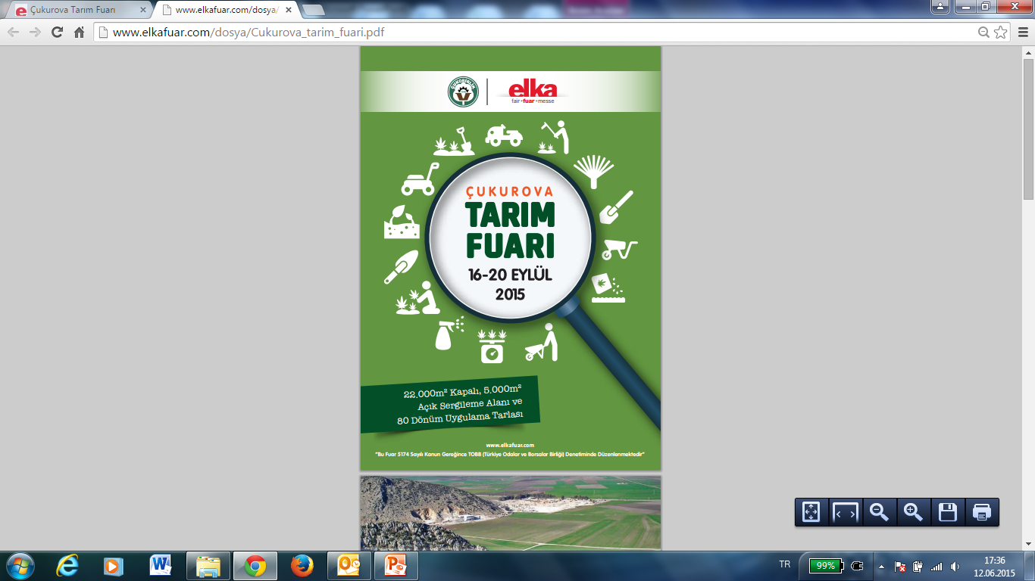

**ÇUKUROVA TARIM FUARI 2015**

**KATILIMCI BİLGİ NOTU**

Adana Mersin Karayolu

(17-20 Eylül 2015)

**ÇUKUROVA TARIM FUARI 2015**

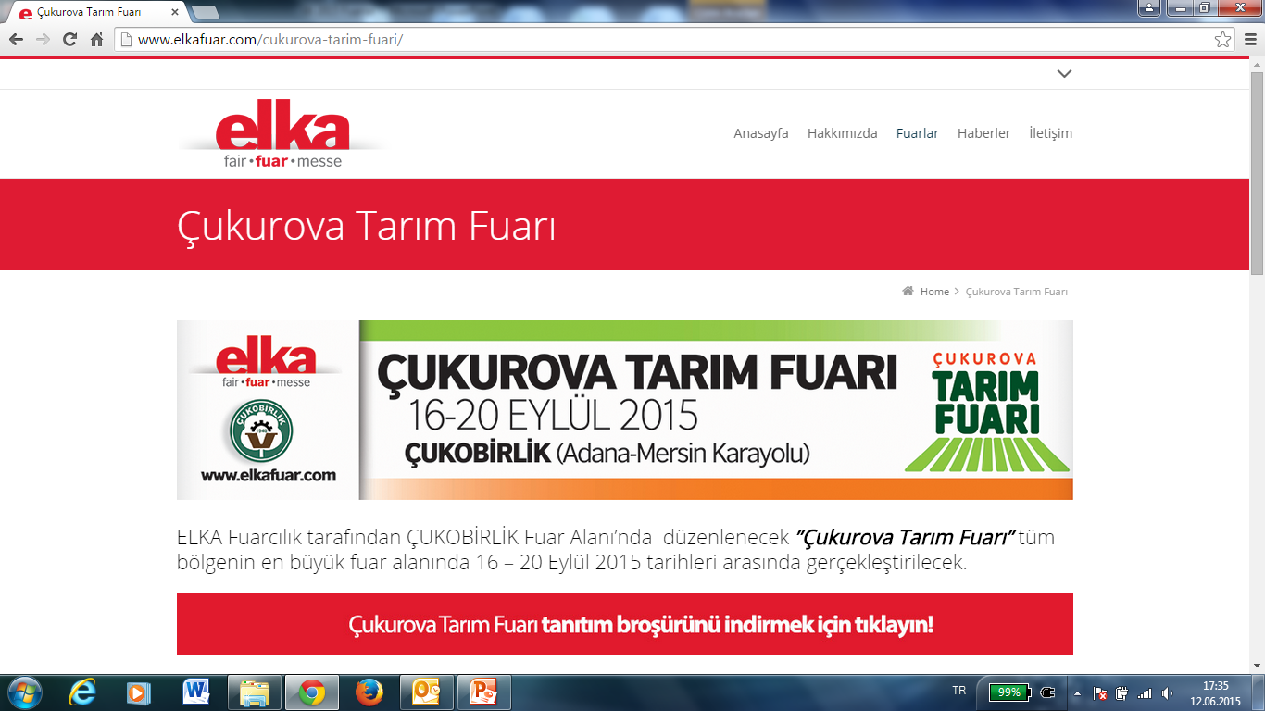

Doğu Akdeniz bölgesi için, alternatif bir gıda/tarım fuarı olma özelliğini taşıyan ÇUKUROVA TARIM FUARI 2015; Akdeniz Bölgesi’nde, hem Adana, hem Mersin hem de Doğu Akdeniz illerimiz olan Hatay, Kahramanmaraş ve Osmaniye illerinde tarım sektörüne hitap eden bir fuar olan, Çukurova Tarım Fuarı, 16-20 Eylül 2015 tarihleri arasında düzenlenecektir.

Bu yıl, işbu fuarın katılımcı profili; tarımsal mekanizasyon, tohum-fide, fidan, sera ve sera teknolojileri, bitki besleme ve koruma, sulama sistemleri ve ekipmanları, hayvancılık, hizmet ve lojistik firmaları, medya, dernekler ve sektörel kamu kurumlarından oluşacaktır.

2015 Yılında söz konusu fuara, Kuzey Afrika ülkeleri, İran, Irak ve Gürcistan gibi ülkelerden ticari alım heyetlerinin iştiraki planlanmaktadır.

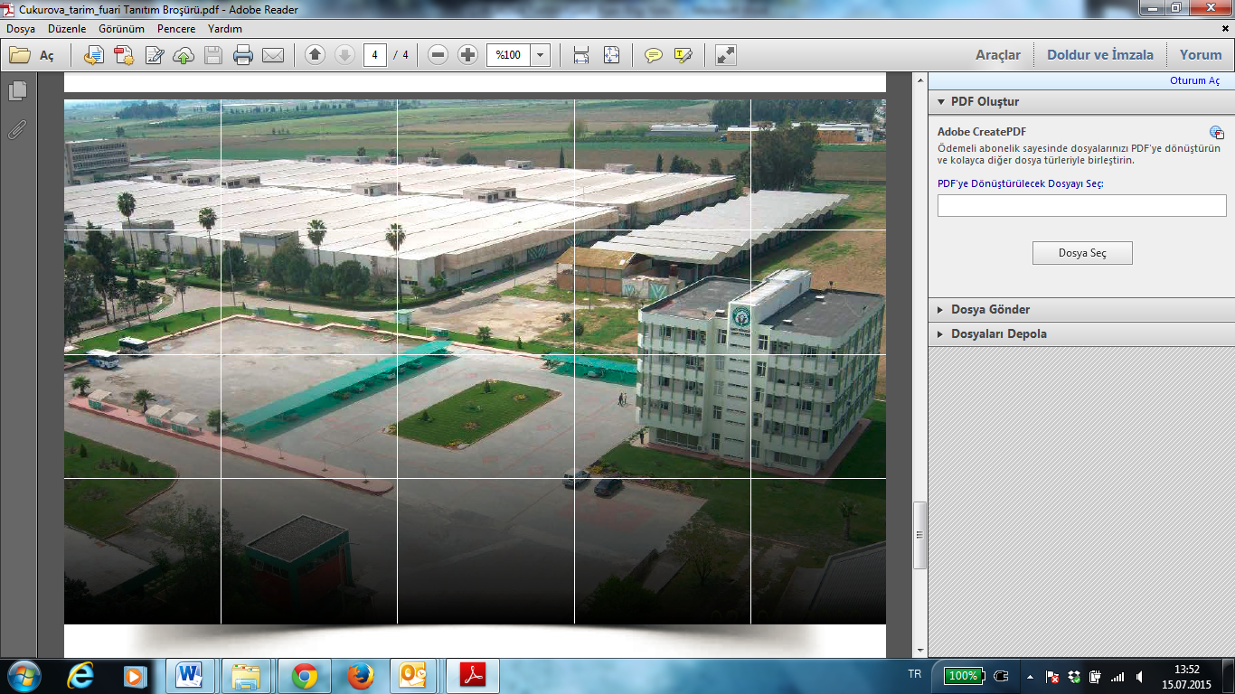Doğu Akdeniz Kalkınma Ajansı olarak fuar organizasyonlarına katkımız bölge illerimiz adına fuar alanının ve fuar alanında stand kiralanması ve kurulumunun sağlanmasıdır.

Fuarlara katılacak firmalar Ticaret ve Sanayi Odaları koordinasyonunda seçilecek olup; bu firmalar ürünlerinin teşhir edebilecek, bölgemiz ürünlerini tanıtabileceklerdir.

Firmaların ulaşım, konaklama ve navlun maliyetleri, katılımcı firmaların kendi imkânlarıyla karşılanacaktır.

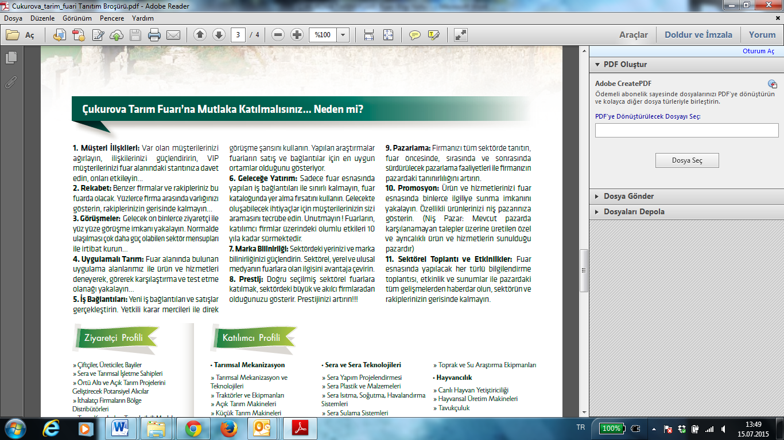

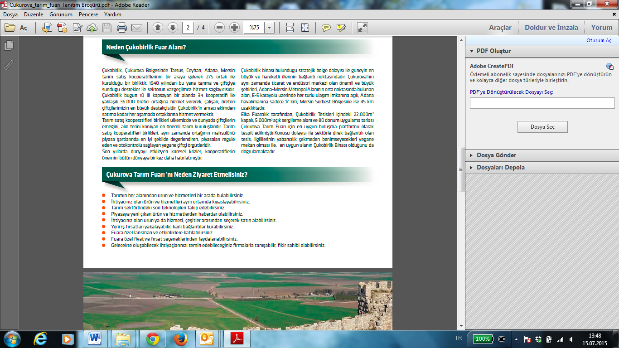**Neden ÇUKUROVA TARIM FUARI 2015 FUARI’na Katılmalıyız?**

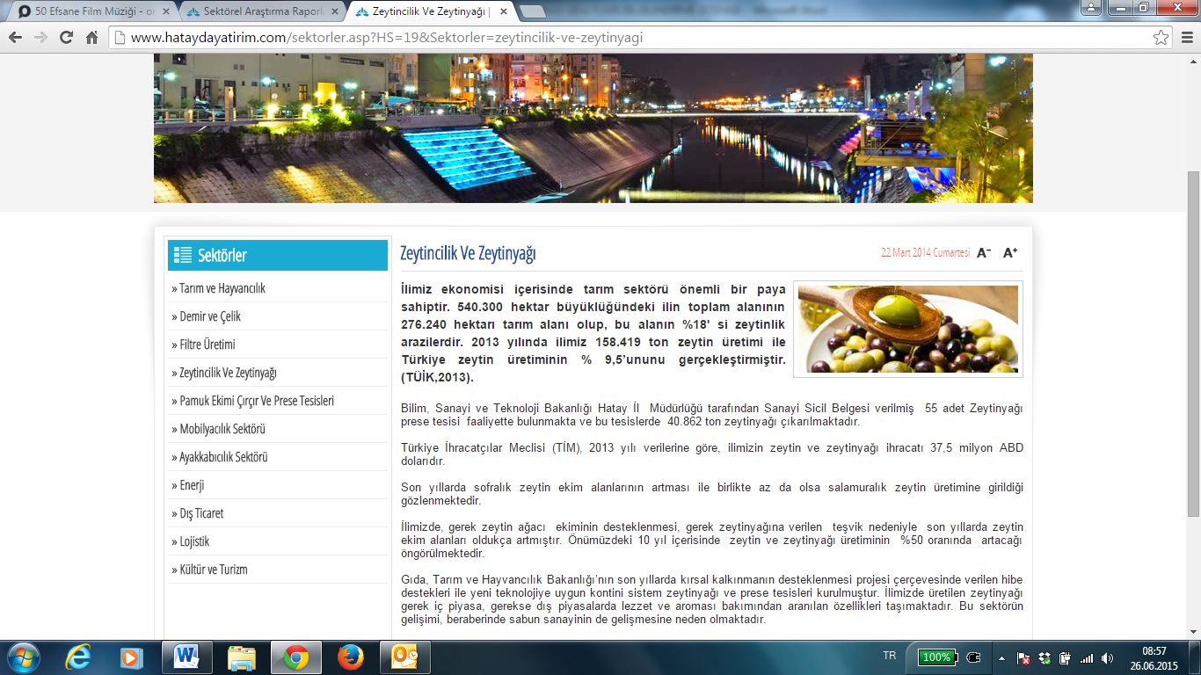**ÇUKUROVA TARIM FUARI 2015’te Bölgemizi Temsil Edebilecek Ürünlerimiz**

**Hatay:**

Hatay ilimiz; hem yöresel lezzetleriyle tanınan bir gastronomi şehridir. Hatay ili için; yöresel sunulabilecek gıda ürünleri;

* 1. Gıda firmaları (zeytin, zeytinyağı, salça, taze meyve/ sebze), reçel/ şekerleme, süt ve süt ürünleri,
  2. 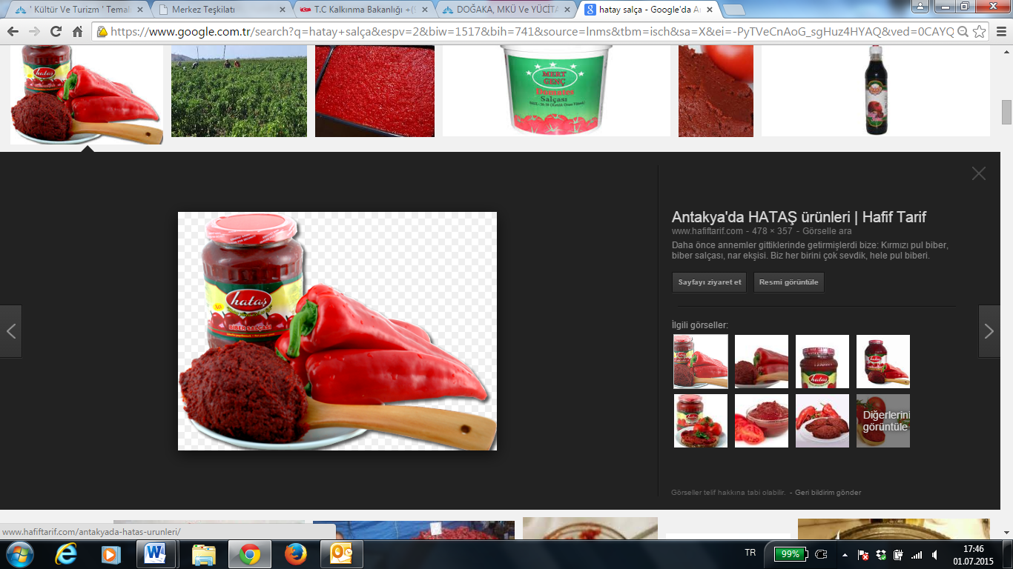Tarımsal mekanizasyon,
  3. Tohum-fide,
  4. Fidan,
  5. Sera ve Sera Teknolojileri,
  6. Sulama Sistemleri ve Ekipmanları,
  7. Hayvancılık,
  8. Hizmet ve Lojistik sektörlerindeki firmalarımızın katılımları, fuar katılım profiline uygun olmaktadır.

**Kahramanmaraş:**

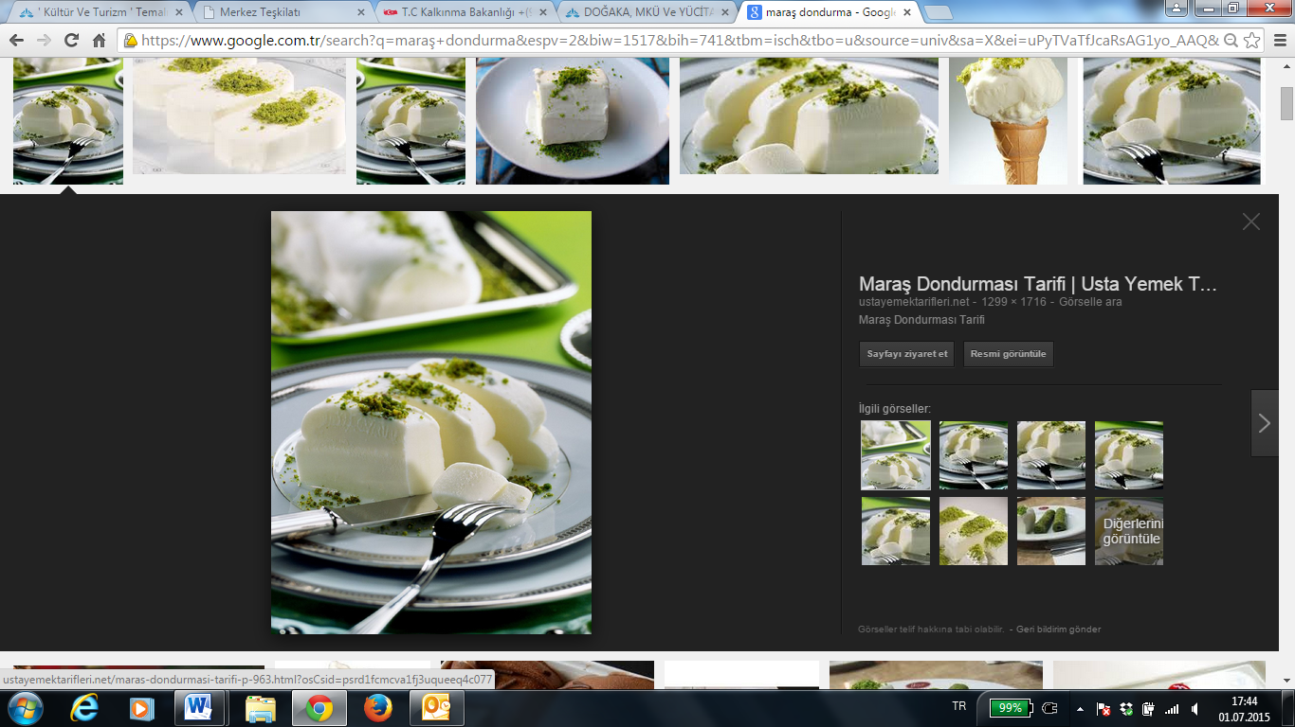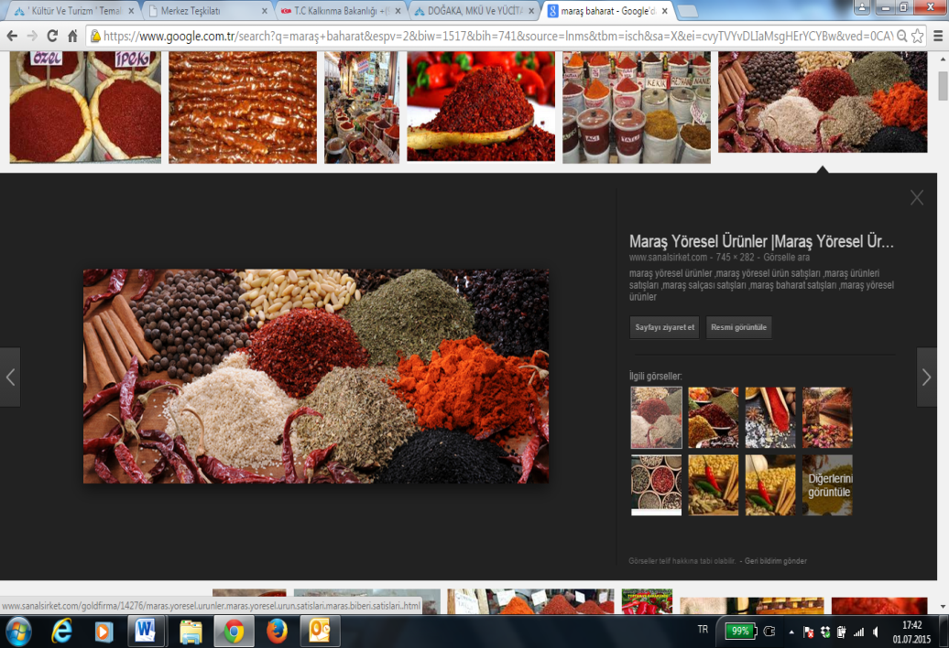Kahramanmaraş ilimiz; uluslararası çapta dondurması ile tanındığı gibi, bunun yanı sıra birçok farklı gıda/ tarım ürünleri de bulunan lezzetler diyarı bir şehrimizdir. Kahramanmaraş ili İçin; yöresel sunulabilecek gıda ürünleri;

* 1. Gıda firmaları (Baharat, Dondurma, Şekerleme, Biber ve salça)
  2. Tarımsal mekanizasyon,
  3. Tohum-fide,
  4. Fidan,
  5. Sera ve Sera Teknolojileri,
  6. Sulama Sistemleri ve Ekipmanları,
  7. Hayvancılık,
  8. Hizmet ve Lojistik sektörlerindeki firmalarımızın katılımları, fuar katılım profiline uygun olmaktadır.

**Osmaniye:**

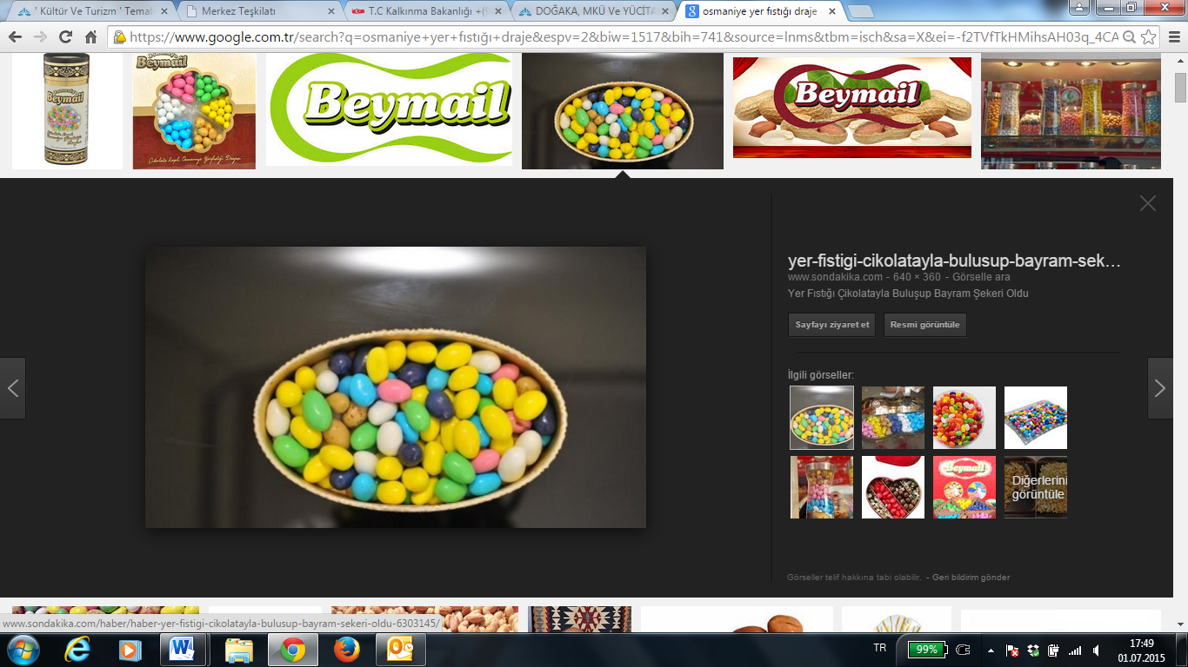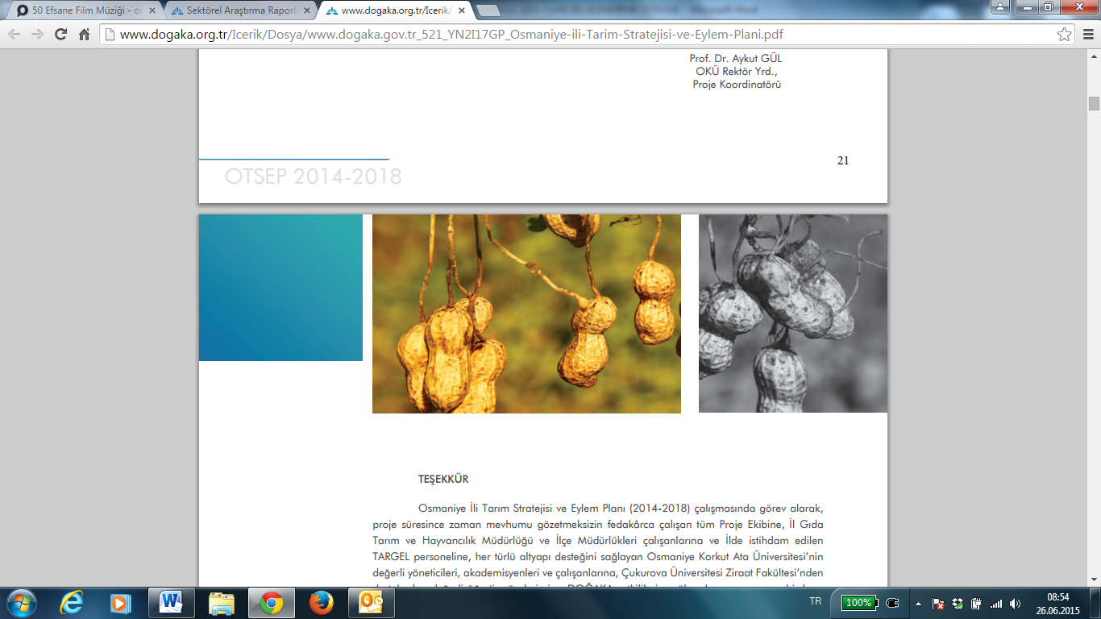Osmaniye ilimiz; Türkiye’deki yer fıstığı üretiminde sayılı illerimiz arasında yer aldığı için, özellikle bu yönüyle yurt dışı uluslararası gıda pazarında ihracat payı oluşturabilecek ürünlerimiz arasında yer alabilecektir. Osmaniye ili için; yöresel sunulabilecek gıda ürünleri;

1. Gıda firmaları (Kuruyemiş, Yer fıstığı işlemeli ürünler, Draje şekerleme ürünleri),
2. Tarımsal mekanizasyon,
3. Tohum-fide,
4. Fidan,
5. Sera ve Sera Teknolojileri,
6. Sulama Sistemleri ve Ekipmanları,
7. Hayvancılık,
8. Hizmet ve Lojistik sektörlerindeki firmalarımızın katılımları, fuar katılım profiline uygun olmaktadır.